1.

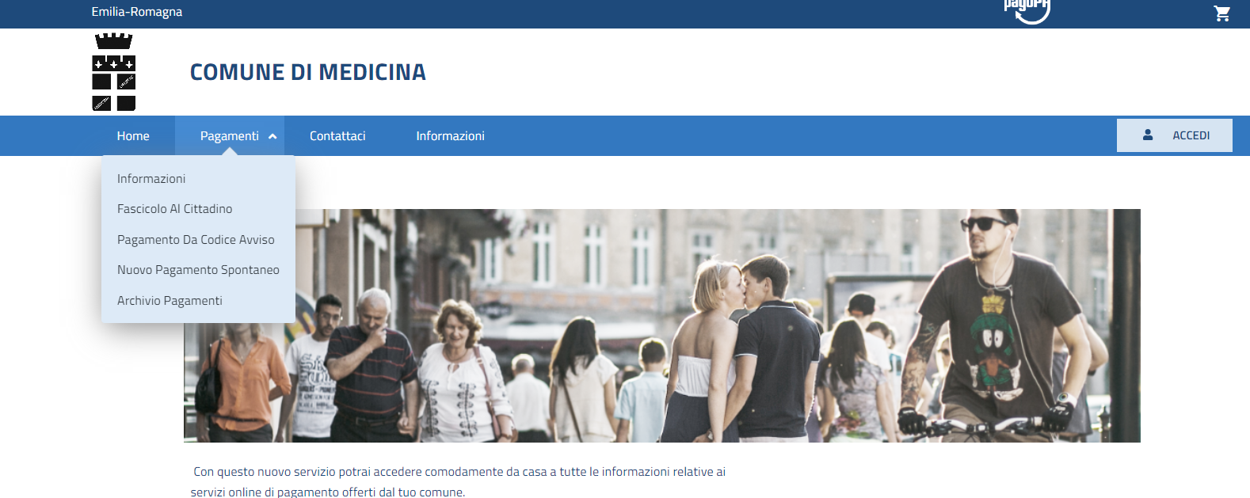

2. Selezionare il **servizio competente** in base alla procedura per la quale è necessario il versamento dell’imposta di bollo (**vedi tabella in fondo**):

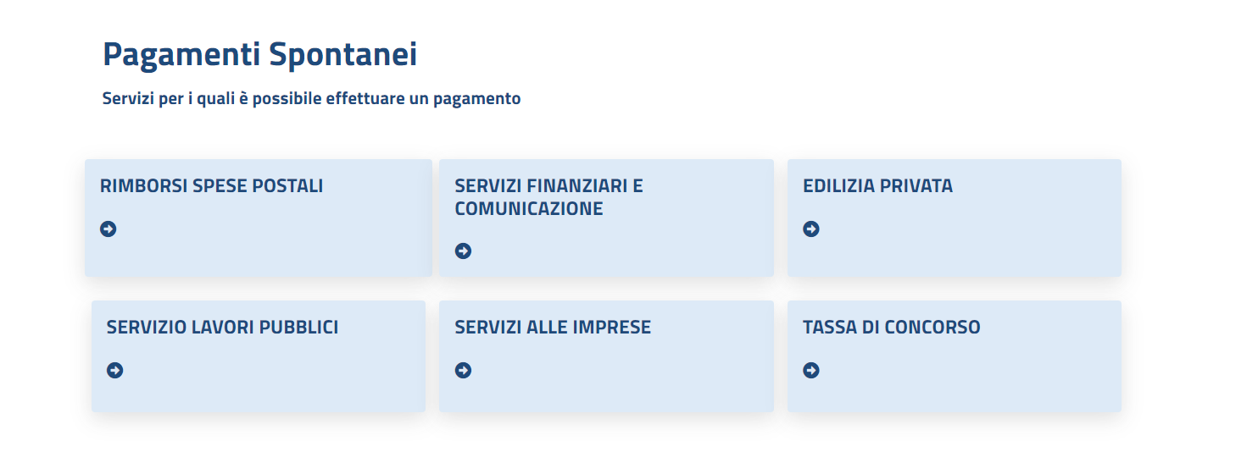

3.

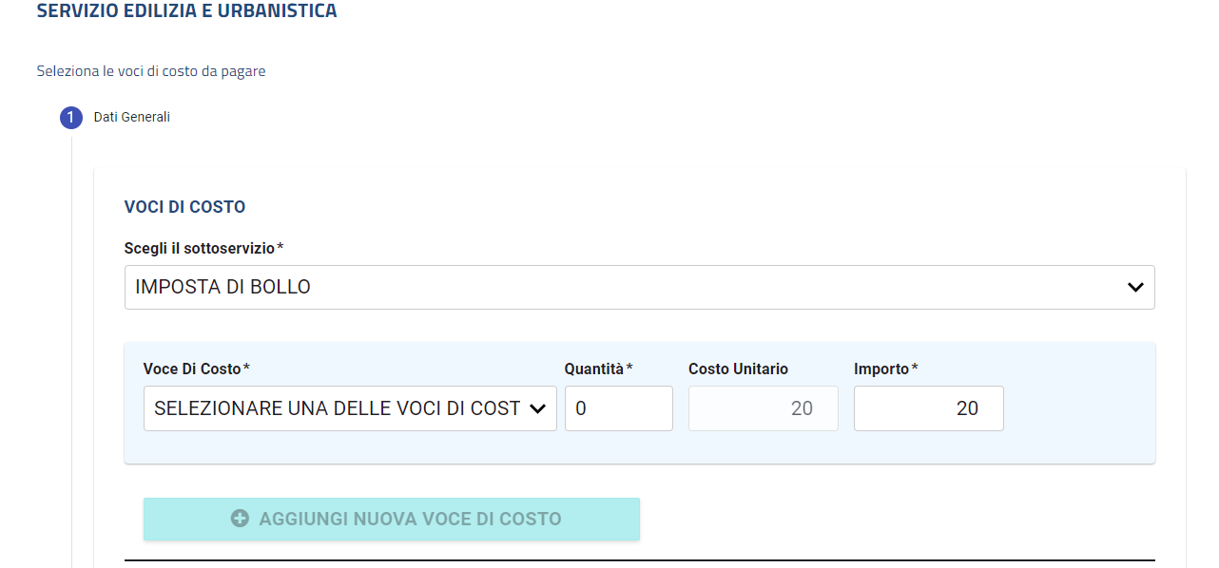

4. Selezionare voce di costo desiderata (Istanza Provvedimento oppure Rilascio Provvedimento)

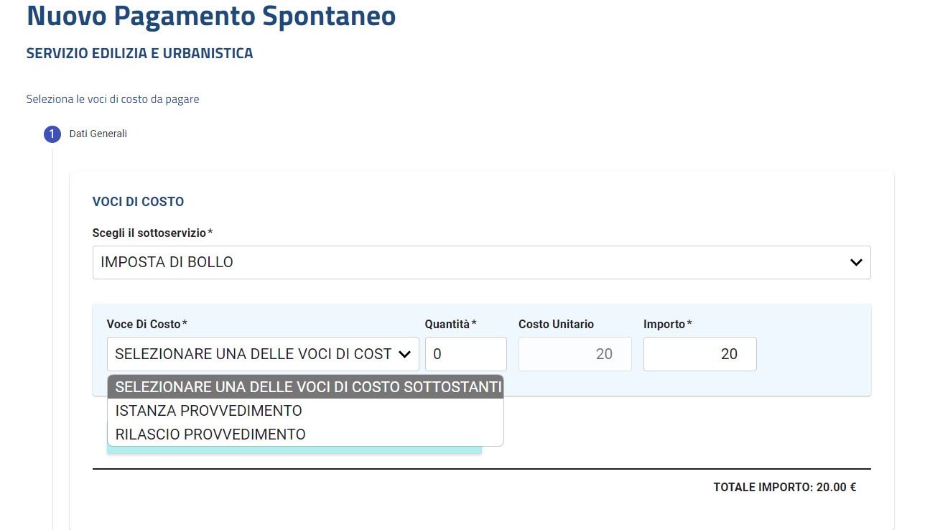

**N.B la voce “Selezionare una delle voci di costo sottostanti” è una voce fittizia, se selezionata la piattaforma non permette di procedere al pagamento**

|  |  |
| --- | --- |
| **Servizio competente da selezionare** | **Servizi soggetti a imposta di bollo** |
| **Servizi Finanziari e Comunicazione** | Rilascio contrassegno temporaneo per veicoli a servizio di persone con disabilità  Uso gratuito delle sale pubbliche (ad eccezione dei soggetti esentati dal bollo esempio Onlus iscritte all’apposita Anagrafe presso l’Agenzia delle Entrate, associazioni di volontariato iscritte al Registro regionale del Volontariato e federazioni sportive e Enti di promozione sportiva riconosciuti dal Coni) |
| Servizio Lavori Pubblici | Richiesta nullaosta attraversamenti stradali, allacciamenti e opere affini |
| **Servizi alle imprese** | **Solo per imprese (no persone fisiche)**   * Autorizzazione Unica Ambientale (AUA) * Permessi di costruire (PDC)* * Autorizzazioni Paesaggistiche * Autorizzazioni spettacoli viaggianti * Concessioni/occupazione di suolo pubblico **(no cantieri – competenza Polizia Locale).** *Per i cantieri non è ancora previsto il pagamento dell’imposta di bollo tramite PagoPA, per tale pagamento consultare la sezione dedicata a tale procedura sulla pagina dedicata del sito istituzionale.* * Autorizzazioni sanitarie * Autorizzazioni per l'utilizzo di gas tossici * Autorizzazione all'allaccio alle colonnine di acqua e corrente elettrica * Autorizzazioni sui rumori (deroghe) * Autorizzazioni mezzi pubblicitari (insegne, cartelli, vetrofanie) * Autorizzazioni passi carrai * Autorizzazioni Titolo Unico * Autorizzazioni commercio (media e grande struttura) * Autorizzazione all'esercizio distributori di carburante * Autorizzazioni al funzionamento farmacie   **\*richiesta sia da persone fisiche che da imprese ma solo per immobili con destinazione d’uso produttiva** |
| **Edilizia Privata**  **Edilizia Privata** | **Solo per persone fisiche (no imprese, anche individuali)**   * Richieste Certificati Destinazione Urbanistica (CDU) * Richiesta Permessi di Costruire * * Richieste di Autorizzazioni Paesaggistiche* * Richiesta di attribuzione numerazione civica (solo per richiesta istanza)* * Richiesta di Autorizzazione e/o Rinnovo allo Scarico Acque * Richiesta di Voltura pratica edilizia* * Richiesta di Valutazione Preventiva   * **richiesta sia da persone fisiche che da imprese ma solo per immobili con destinazione d’uso residenziale** |